антенна ЛОГОПЕРИОДИЧЕСКАЯ
П6-322 (322М)
Заводской № 150920488

Паспорт
КНПР.464641.020 (КНПР.464641.026) ПС

КУРСК

СОДЕРЖАНИЕ

Стр.

1. ОБЩИЕ УКАЗАНИЯ 3
2. ОСНОВНЫЕ СВЕДЕНИЯ ОБ ИЗДЕЛИИ И ТЕХНИЧЕСКИЕ ДАННЫЕ 3
3. КОМПЛЕКТНОСТЬ 3
4. УСТРОЙСТВО АНТЕННЫ 4
5. ГАРАНТИИ ИЗГОТОВИТЕЛЯ 5
6. СВИДЕТЕЛЬСТВО ОБ УПАКОВЫВАНИИ 6
7. СВИДЕТЕЛЬСТВО О ПРИЕМКЕ 6
8. ЗАМЕТКИ ПО ЭКСПЛУАТАЦИИ И ХРАНЕНИЮ 8
9. ТЕХНИЧЕСКОЕ ОБСЛУЖИВАНИЕ 9
ПРИЛОЖЕНИЕ А 11

ОБЩИЕ УКАЗАНИЯ

  - Настоящий паспорт (ПС) является документом, удостоверяющим гарантированные предприятием-изготовителем АО «СКАРД-Электроникс» основные параметры и технические характеристики антенны логопериодической П6-322 (322М).
  - Документ предназначен для ознакомления с устройством и принципом работы антенны и устанавливает правила её эксплуатации, соблюдение которых обеспечивает поддержание антенны в постоянной работоспособности.

ОСНОВНЫЕ СВЕДЕНИЯ ОБ ИЗДЕЛИИ И ТЕХНИЧЕСКИЕ ДАННЫЕ

  - Наименование: антенна логопериодическая П6-322 (322М).
  - Обозначение: КНПР.464641.020 (КНПР.464641.026).
  - Изготовитель: Акционерное Общество «СКАРД-Электроникс».
  - Адрес предприятия - изготовителя: г. Курск, ул. Карла Маркса 70Б,
  - тел./факс + 7 (4712)390632.
  - Дата изготовления изделия: 24 сентября 2020 г.
  - Заводской номер изделия: 150920488.
  - Сертификат соответствия № ВР 31.1.13501-2019 выданный СДС «Военный Регистр» удостоверяет, что СМК АО «СКАРД-Электроникс» соответствует требованиям ГОСТ Р ИСО 9001-2015 и дополнительным требованиям ГОСТ РВ 0015-002-2012 применительно к разработке, производству и ремонту вооружения и военной техники; срок действия до 04.04.2022 г.
  - Технические данные антенны представлены в таблице 1.
Таблица 1 – Технические данные
Наименование параметра | Значение
Диапазон частот, МГц | от 80,0 до 3000,0
Коэффициент усиления антенны, дБ, не менее | 4,0
Пределы допускаемой погрешности измерения коэффициента усиления антенны, дБ, не более | ± 2,0
Типовой КСВН входа, не более | 2,0
Тип СВЧ соединителя | N - розетка
Масса антенны, кг, не более | 7,0
Габаритные размеры (длина × ширина × высота), мм | 2140х1980х88

Примечание: КСВН антенны для заданной частоты определяется по графику (приложение А), придаваемым к антенне.
2.9 Рабочие условия эксплуатации:
  - температура воздуха, °С……………………..........…от минус 40 до плюс 50;
  - относительная влажность при температуре 20 °С, %, не более…………..80;
  - атмосферное давление, мм рт. ст .………………………….…...от 630 до 800.

КОМПЛЕКТНОСТЬ

Комплектность антенны приведена в Таблице 2.

Таблица 2 - Комплектность
Обозначение изделия | Наименование изделия | Коли-чество | Заводской номер | Примечание
КНПР.464641.020  (КНПР.464641.026) | Антенна логопериодическая П6-322 (322М) | 1 | 150920488
Эксплуатационная документация
КНПР.464641.020 ПС  (КНПР.464641.020 ПС) | Паспорт | 1 | -
Упаковка
- | Транспортировочная тара* | 1 | -

*По согласованию с потребителем

УСТРОЙСТВО АНТЕННЫ

Антенна логопериодическая П6-322 (322М) (далее – антенна) предназначена для измерения плотности потока энергии электромагнитного поля совместно с измерительными приемными устройствами, а с генераторами – для возбуждения электромагнитного поля с заданной плотностью потока энергии в диапазоне частот от 80,0 до 3000,0 МГц. Антенна применяется для измерения параметров антенных устройств и параметров электромагнитной совместимости радиоэлектронных средств. Антенна может использоваться для работы в лабораторных, заводских и полевых условиях.
Антенна выполнена в виде продольной решетки вибраторов, питаемых двухпроводной симметричной линией с проводниками квадратного сечения, выполняющих одновременно роль несущей конструкции. Длина вибраторов и расстояние между ними изменяются по закону геометрической прогрессии со знаменателем т = 0,88. Возбуждение двухпроводной линии осуществляется коаксиальным кабелем типа РК-50-2-22, проложенным вдоль одного из проводников двухпроводной линии. По согласованию с заказчиком антенна может иметь складной и нескладной варианты исполнения.
Антенна имеет коаксиальный СВЧ - вход с волновым сопротивлением 50 Ом типа N – розетка.
Конструкция антенны в диапазоне частот обеспечивает малый коэффициент стоячей
волны по напряжению (КСВН) и монотонную частотную зависимость коэффициента
усиления.
Принцип действия антенны основан на преобразовании плотности потока энергии электромагнитного поля в соответствующую ей высокочастотную мощность в тракте. Антенна имеет линейную поляризацию.
Конструкция антенны предусматривает возможность её крепления на специализированное крепежное устройство.
Общий вид антенны П6-322М представлен на рис. 1.
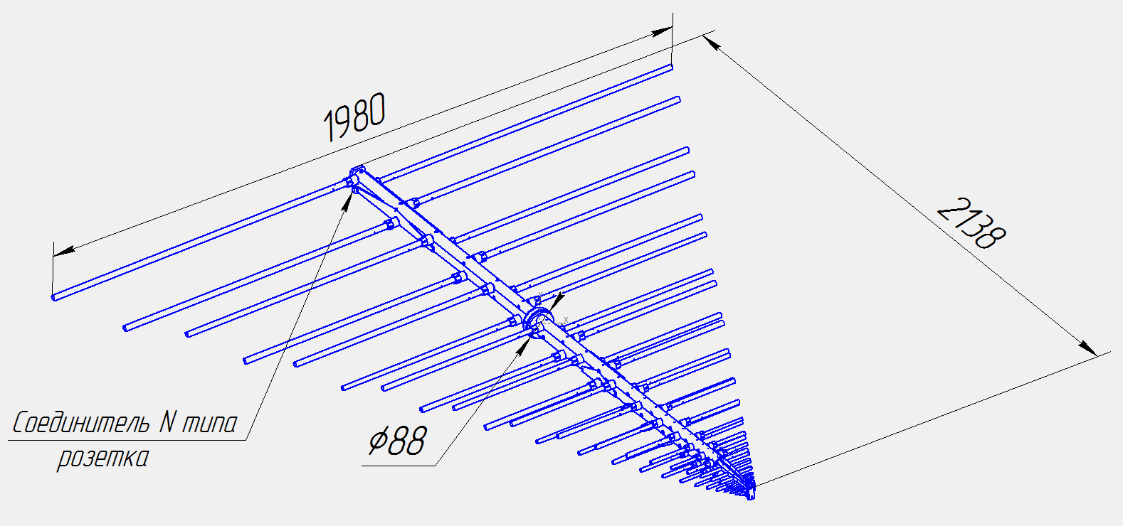Рисунок 1 – Общий вид антенны П6-322М

ГАРАНТИИ ИЗГОТОВИТЕЛЯ

Изготовитель гарантирует соответствие антенны заявленным параметрам и техническим характеристикам при соблюдении условий транспортирования, хранения, монтажа и эксплуатации.
Гарантийный срок эксплуатации – 12 месяцев со дня ввода антенны в эксплуатацию.
Гарантийное и послегарантийное техническое обслуживание и ремонт антенны П6-322М производит АО «СКАРД-Электроникс» по адресу:
Россия, 305021, г. Курск, ул Карла Маркса, 70 Б,
Тел./факс: +7 (4712) 390-632, e-mail: info@skard.ru

СВИДЕТЕЛЬСТВО ОБ УПАКОВЫВАНИИ

Антенна П6-322 (322М) |  | КНПР.464641.020 (026) |  | № 150920488
наименование изделия |  | обозначение |  | заводской номер

Упакована |  | АО «СКАРД-Электроникс» |  | согласно требованиям,
 |  | ^{наименование предприятия}
предусмотренным в действующей технической документации.
регулировщик |  |  |  | Тимофеев В.И.
^{должность} |  | ^{личная подпись} |  | ^{расшифровка подписи}
 |  | ^{число, месяц, год}

СВИДЕТЕЛЬСТВО О ПРИЕМКЕ

Антенна П6-322 (322М) |  | КНПР.464641.020 (026) |  | № 150920488
наименование изделия |  | обозначение |  | заводской номер

Изготовлена и принята в соответствии с обязательными требованиями государственных стандартов, действующей технической документацией и признана годной для эксплуатации.

Заместитель генерального директора по качеству - начальник ОТК и К

 |  |  |  | Ивлева Е.В.
Штамп ОТК |  | ^{личная подпись} |  | ^{расшифровка подписи}
 |  | ^{число, месяц, год}
линия отреза при поставке на экспорт

ВрИО генерального директора

 |  |  |  | Коняхин К.Н.
МП |  | ^{личная подпись} |  | ^{расшифровка подписи}
 |  | ^{число, месяц, год}
 |  | Заказчик (при наличии)
 |  |  | обозначение документа, по которому производится поставка
МП |  | ^{личная подпись} |  | ^{расшифровка подписи}
 |  | ^{число, месяц, год}

ЗАМЕТКИ ПО ЭКСПЛУАТАЦИИ И ХРАНЕНИЮ

8.1 Эксплуатационные ограничения и меры безопасности
8.1.1 Перед началом эксплуатации антенны необходимо изучить настоящий Паспорт.
8.1.2 При работе с антенной персонал должен владеть основами работы с антенно-фидерной техникой. В процессе работы с антенной запрещается её использование для решения нефункциональных задач.
8.1.3 Персонал обязан строго выполнять правила техники электробезопасности.
8.1.4 При проведении измерений или использовании антенны в качестве передающей соблюдайте правила техники безопасности при работе с СВЧ - излучениями. СВЧ - излучения могут представлять опасность для жизни и здоровья человека.
8.1.5 При выполнении работ по монтажу антенны и в процессе использования ЗПРЕЩАЕТСЯ оказывать механические воздействия, приводящие к изменению габаритных размеров, а также целостности и исправности антенны.
8.1.6 КАТЕГОРИЧЕСКИ ЗАПРЕЩАЕТСЯ использование измерительных кабелей, оборудованных соединителями, имеющими несовместимый стандарт резьбового и канального соединения с антенной.
8.2 Подготовка к работе и порядок работы
8.2 Подготовка к работе и порядок работы
Произведите монтаж антенны в следующей последовательности:
- установите антенну на опору и зафиксируйте её (опора в комплект антенны не входит);
- присоедините измерительный кабель к выходному разъёму антенны;
- вращением антенны вокруг продольной оси установите необходимый угол наклона поляризации;
8.2.1 Режим приёма
1) соедините клемму заземления антенны с шиной заземления.
2) присоедините к СВЧ входу антенны измерительный кабель (в комплект антенны не входит).
3) присоедините свободный разъем измерительного кабеля к входному разъему вашего измерительного прибора (в случае несоответствия сечений разъемов кабеля и измерительного прибора используйте прецизионный СВЧ переход из состава комплекта вашего измерительного прибора).
4) включите ваш измерительный прибор. В соответствии с инструкцией по эксплуатации вашего прибора подготовьте его к работе и приступайте к проведению измерений.
8.2.2 Режим передачи
1) соедините клемму заземления антенны с шиной заземления.
2) присоедините к СВЧ входу антенны измерительный кабель (в комплект антенны не входит).
3) присоедините свободный разъем измерительного кабеля к выходному разъему вашего генератора или усилителя ВЧ (в случае несоответствия сечений разъемов кабеля и измерительного прибора используйте прецизионный СВЧ переход из состава комплекта вашего измерительного прибора).
4) включите ваш генератор или усилитель ВЧ. В соответствии с инструкцией по эксплуатации вашего прибора подготовьте его к работе и приступайте к использованию антенны в качестве излучающей в определённом диапазоне частот и мощности.
8.3 Перечень возможных неисправностей и методы их устранения.
Таблица 2 - Возможные неисправности и методы устранения
Неисправность | Вероятная причина | Метод устранения
Режим приёма
При соединении антенны с прибором с помощью измерительного кабеля нет отклика сигнала СВЧ на анализаторе. | Недостаточный уровень ВЧ сигнала на входе измерительной антенны. | Проверить установки параметров на анализаторе спектра или проверить антенну по тестовому сигналу или сигналу с известным достаточным уровнем.
 | Поврежден СВЧ кабель из комплекта измерительного прибора | Заменить кабель.
Нет сигнала на выходе измерительного кабеля | Неисправен измерительный кабель | Проверить измерительный кабель
Режим передачи
При соединении антенны с генератором с помощью измерительного кабеля нет отклика сигнала СВЧ на приёмном устройстве. | Недостаточный уровень ВЧ сигнала на входе измерительной антенны. | Проверить установки параметров на ВЧ генераторе, или проверить установки параметров на приёмном устройстве.
 | Поврежден СВЧ кабель из комплекта измерительного прибора | Заменить кабель.
Нет сигнала на выходе измерительного кабеля. | Неисправен измерительный кабель | Проверить измерительный кабель

Неработающая антенна подлежит отправке на ремонт на предприятие - изготовитель.

ТЕХНИЧЕСКОЕ ОБСЛУЖИВАНИЕ

  - В зависимости от этапов эксплуатации проводят следующие виды технического обслуживания:
- контрольный осмотр;
- техническое обслуживание №1.
  - Контрольный осмотр (КО) проводят перед и после использования антенны по назначению и после транспортирования.
  - При контрольном осмотре проведите визуальную проверку:
- состояния разъёмов антенны и кабеля;
- отсутствия механических повреждений изделий комплекта антенны.
  - Техническое обслуживание №1 (ТО-1) проводится один раз в год перед проведением калибровки антенны, а так же при постановке антенны на хранение и снятии с хранения.
  - При ТО-1 выполните следующие работы:
9.5.1 Работы по пункту 9.3 (КО). Произведите очистку поверхностей изделий ветошью.
9.5.2 Произведите смазку трущихся деталей крепления антенны смазкой ОКБ 122-7 ГОСТ 18179-72. Излишки смазки удалите ветошью.
9.5.3 Произведите очистку СВЧ разъёма спиртом этиловым ректификованным техническим ГОСТ 18300-87.

ПРИЛОЖЕНИЕ А
График зависимости коэффициента усиления антенны зав.№150920488 от частоты.

11
2
3
4
5
6
7
8
9
10
0
500
1000
1500
2000
2500
3000
МГц
дБ

Изделие: антенна логопериодическая зав.№150920488

